Hurtownie danych – Spr. 3.
PWr. WIZ, Data: 20.03.2026
Student | ------------------------------------------------------------- | Ocena
Indeks | 280556
Imię | Mateusz
Nazwisko | Tereba
Zestaw składa się z 7 zadań. Jeżeli nie potrafisz rozwiązać zadania, to próbuj podać, chociaż częściowe rozwiązanie lub uzasadnienie przyczyny braku rozwiązania. Pamiętaj o podaniu nr. indeksu oraz imienia i nazwiska.
Baza danych: AdventureWorks
Zad. 1.
Źródło danych:
Baza danych: AdventureWorks
Narzędzia:
- Microsoft SQL Server Management Studio, Tableau lub Power BI1.

- Utworzyć bazę danych (o ile nie istnieje) o nazwie zgodnej z identyfikatorem studenta, a następnie utworzyć tabele (skrypt CREATE TABLE) zgodnie z poniższą specyfikacją:

  - Dim_Customer (CustomerID, FirstName, LastName, TerritoryName, CounrtyRegionCode, Group)

Tabele źródłowe:
- SalesTerritory
- Customer
- Person
Rozwiązanie:
CREATE TABLE Dim_Customer
(
CustomerID int PRIMARY KEY,
FirstName nvarchar(50),
LastName nvarchar(50),
TerritoryName nvarchar(50),
CountryRegionCode nvarchar(3),
"Group" nvarchar(50)
)

  - Dim_Product (ProductID, Name, ListPrice, Color, SubCategoryName, CategoryName)
Tabele źródłowe:
- Production.Product
- Production.ProductSubcategory
- Production.ProductCategory

Rozwiązanie:
CREATE TABLE Dim_Product
(
ProductID int PRIMARY KEY,
Name nvarchar(50),
ListPrice money,
Color nvarchar(15),
SubCategoryName nvarchar(50),
CategoryName nvarchar(50)
)

  - Fact_Orders (ProductID, CustomerID, OrderDate, ShipDate, OrderQty, UnitPrice, UnitPriceDiscount, LineTotal)

Zdefiniować ograniczenia klucza głównego i referencyjne dla tabeli Fact_Orders

Tabele źródłowe:
- Sales.SalesOrderDetail
- Sales.SalesOrderHeader

Rozwiązanie:
CREATE TABLE Fact_Orders
(
FactOrderID int IDENTITY (1, 1) PRIMARY KEY,
ProductID int,
CustomerID int,
OrderDate DATETIME,
ShipDate DATETIME,
OrderQty smallint,
UnitPrice money,
UnitPriceDiscount money,
LineTotal numeric(38, 6),

CONSTRAINT FK_Dim_Product FOREIGN KEY (ProductID) REFERENCES Dim_Product (ProductID),
CONSTRAINT FK_Dim_Customer FOREIGN KEY (CustomerID) REFERENCES Dim_Customer (CustomerID)
)

- Utworzone tabele napełnić danymi wykorzystując dane w podanych tabelach źródłowych
Rozwiązanie:

INSERT INTO Dim_Customer
SELECT c.CustomerID, p.FirstName, p.LastName, st.Name, st.CountryRegionCode, st."Group"
FROM OLTP.Sales.Customer c
LEFT JOIN OLTP.Person.Person p ON c.PersonID = p.BusinessEntityID
LEFT JOIN OLTP.Sales.SalesTerritory st ON c.TerritoryID = st.TerritoryID;

INSERT INTO Dim_Product
SELECT p.ProductID, p.Name, p.ListPrice, p.Color, ps.Name, pc.Name
FROM OLTP.Production.Product p
LEFT JOIN OLTP.Production.ProductSubcategory ps ON p.ProductSubcategoryID = ps.ProductSubcategoryID
LEFT JOIN OLTP.Production.ProductCategory pc ON ps.ProductCategoryID = pc.ProductCategoryID;

INSERT INTO Fact_Orders (productid, customerid, orderdate, shipdate, orderqty, unitprice, unitpricediscount, linetotal)
SELECT sod.ProductID,
soh.CustomerID,
soh.OrderDate,
soh.ShipDate,
sod.OrderQty,
sod.UnitPrice,
sod.UnitPriceDiscount,
sod.LineTotal
FROM OLTP.Sales.SalesOrderHeader soh
LEFT JOIN OLTP.Sales.SalesOrderDetail sod ON soh.SalesOrderID = sod.SalesOrderID;

- Wygenerować raport z danych w utworzonej bazie danych zgodnie z podaną definicją:

Zamówienia(„Nazwisko, imię”, Kategoria produktu, Nazwa produktu, Cena)
Rozwiązanie przedstawić w formie tabelarycznej (definicja zapytania i kopia wyniku) oraz w formie wizualnej (2-3 wartościowe diagramy w kontekście planowanych analiz, przygotowane w Tableau wraz z analizą wyników i wnioskami).
Rozwiązanie 1.4.1. (zapytanie SQL + fragment wyniku 4-5 rekordów):
SELECT LastName + ', ' + FirstName, CategoryName, Name, UnitPrice
From Fact_Orders fo
Left join dim_product dp ON fo.productid = dp.productid
left join dim_customer dc ON fo.customerid = dc.customerid

Rozwiązanie 1.4.2. (prezentacja wyników analizy danych – Tableau lub Power BI):
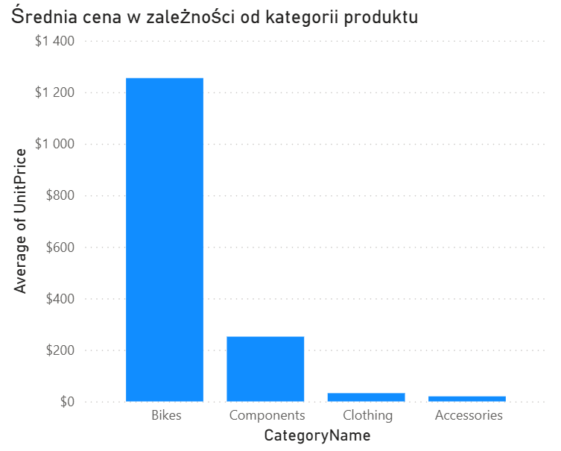
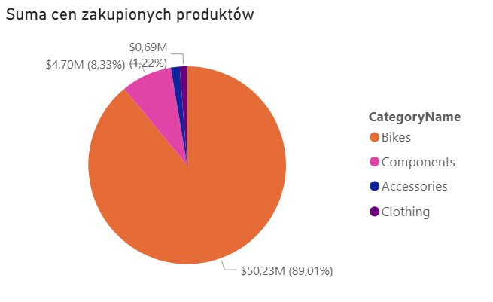
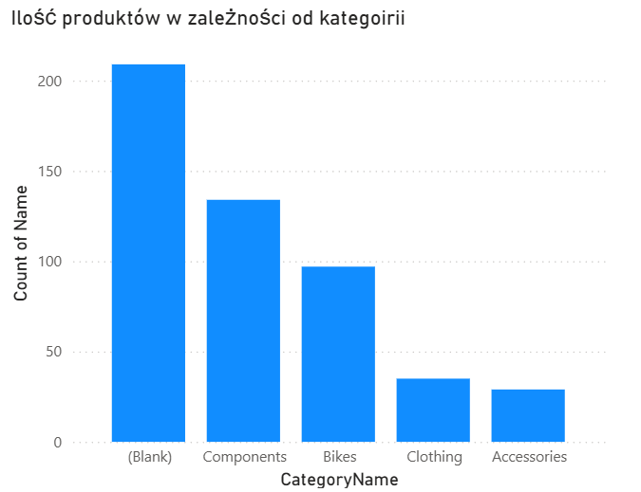
-----------------------------------------------------------------------------------------------------------------------------
Zad. 2.
Proszę wyznaczyć klientów, którzy mieli największą liczbę zamówień w poszczególnych latach i przekroczyli roczną kwotę zamówień 130 000 brutto.
Przykładowy wynik zapytania przedstawiony jest poniżej w tabeli 1.

Tabela 1. Fragment wyników zapytania zad. 2.
Klient | Rok | Nazwisko, Imię | Liczba zamówień | Kwota
29486 | 2023 | Abercrombie, Kim | 4 | 259873.01
29486 | 2024 | Abercrombie, Kim | 4 | 170175.52
29489 | 2024 | Adams, Frances | 4 | 228760.33
29497 | 2023 | Ferrier, François | 4 | 299603.98
Rek.: 4/?
Rozwiązanie:
SELECT CustomerID Klient,
YEAR(soh.OrderDate) Rok,
p.LastName + ', ' + p.FirstName "Nazwisko, Imię",
COUNT(*) "Liczba zamówień",
SUM(TotalDue) Kwota
FROM Sales.SalesOrderHeader soh
LEFT JOIN Person.Person p ON soh.CustomerID = p.BusinessEntityID
GROUP BY CustomerID, YEAR(soh.OrderDate), p.LastName + ', ' + p.FirstName
HAVING SUM(TotalDue) > 130000
ORDER BY "Liczba zamówień" DESC;

Klient | Rok | Nazwisko, Imię | Liczba zamówień | Kwota
29486 | 2023 | NULL | 4 | 259873,0065
29486 | 2024 | NULL | 4 | 170175,5215
29489 | 2024 | NULL | 4 | 228760,3296
29497 | 2023 | NULL | 4 | 299603,9787

Zad. 3.
- Proszę wyznaczyć liczbę dni pomiędzy pierwszym i ostatnim zamówieniem złożonym przez klientów (tab. 2.)

Tabela 2. Liczba dni pomiędzy pierwszym i ostatnim zamówieniem
Pierwsze | Ostatnie | Liczba dni
2022-05-30 | 2025-06-29 | 1126
Rek.:1/?
Rozwiązanie:
SELECT MIN(OrderDate) Pierwsze,
MAX(OrderDate) Ostatnie,
DATEDIFF(DAY, MIN(OrderDate), MAX(OrderDate)) "Liczba dni"
FROM Sales.SalesOrderHeader;

Pierwsze | Ostatnie | Liczba dni
2022-05-30 00:00:00.000 | 2025-06-29 00:00:00.000 | 1126

- Proszę wyznaczyć dla poszczególnych klientów liczbę zamówień oraz dni pomiędzy pierwszym i ostatnim złożonym przez nich zamówieniem (tab. 3.)

Tabela 3. Liczba dni pomiędzy pierwszym i ostatnim zamówieniem klientów wraz z ich liczbą złożonych zamówień
Klient | Od | Do | Liczba dni | Liczba zam.
11000 | 2022-06-20 | 2024-10-02 | 835 | 3
11001 | 2022-06-16 | 2025-05-11 | 1060 | 3
11002 | 2022-06-08 | 2024-07-25 | 778 | 3
11003 | 2022-05-30 | 2024-10-09 | 863 | 3
Rek.: 4/?
Rozwiązanie:
SELECT CustomerID Klient,
MIN(OrderDate) Od,
MAX(OrderDate) Do,
DATEDIFF(DAY, MIN(OrderDate), MAX(OrderDate)) "Liczba dni",
COUNT(*) "Liczba zam."
FROM Sales.SalesOrderHeader
GROUP BY CustomerID
ORDER BY CustomerID;

Klient | Od | Do | Liczba dni | Liczba zam.
11000 | 2022-06-20 00:00:00.000 | 2024-10-02 00:00:00.000 | 835 | 3
11001 | 2022-06-16 00:00:00.000 | 2025-05-11 00:00:00.000 | 1060 | 3
11002 | 2022-06-08 00:00:00.000 | 2024-07-25 00:00:00.000 | 778 | 3
11003 | 2022-05-30 00:00:00.000 | 2024-10-09 00:00:00.000 | 863 | 3

-----------------------------------------------------------------------------------------------------------------------------
Zad. 4.
Proszę wyznaczyć sumaryczną liczbę zamówień obsłużonych przez pracowników w kolejnych latach (licząc od początku działalności). Fragment wyniku zawiera tabela 4.

Tabela 4. Sumaryczną liczbę zamówień obsłużonych przez pracowników
pracID | Rok | Liczba | Razem
274 | 2022 | 5 | 5
274 | 2023 | 21 | 26
274 | 2024 | 14 | 40
274 | 2025 | 8 | 48
Rek.: 4/?
Rozwiązanie:
SELECT CustomerID Klient,
MIN(OrderDate) Od,
MAX(OrderDate) Do,
DATEDIFF(DAY, MIN(OrderDate), MAX(OrderDate)) "Liczba dni",
COUNT(*) "Liczba zam."
FROM Sales.SalesOrderHeader
GROUP BY CustomerID
ORDER BY CustomerID;

pracID | Rok | Liczba | Razem
274 | 2022 | 5 | 5
274 | 2023 | 21 | 26
274 | 2024 | 14 | 40
274 | 2025 | 8 | 48

-----------------------------------------------------------------------------------------------------------------------------
Zad. 5.
Proszę wyznaczyć, w poszczególnych latach, liczbę oraz kwotę zamówionych kategorii produktów. Fragment wyniku przedstawiono w tab. 5.

Tabela 5. Liczba oraz kwota zamówionych kategorii produktów
Rok | Kategoria | Kwota | Liczba zam.
2022 | Bikes | 103235305.59 | 4459
2022 | Components | 35762787.33 | 978
2022 | Clothing | 25888788.13 | 748
2022 | Accessories | 14755218.30 | 403
Rek. 4/?
Rozwiązanie:
SELECT YEAR(OrderDate) rok,
pc.Name Kategoria,
SUM(SubTotal) kwota,
COUNT(*) "Liczba zam."
FROM Sales.SalesOrderHeader soh
LEFT JOIN Sales.SalesOrderDetail sod
ON sod.SalesOrderID = soh.SalesOrderID
LEFT JOIN Production.Product p
ON sod.ProductID = p.ProductID
LEFT JOIN Production.ProductSubcategory ps
ON p.ProductSubcategoryID = ps.ProductSubcategoryID
LEFT JOIN Production.ProductCategory pc
ON ps.ProductCategoryID = pc.ProductCategoryID
GROUP BY YEAR(OrderDate), pc.Name
ORDER BY rok, kwota DESC;

rok | Kategoria | kwota | Liczba zam.
2022 | Bikes | 103235305,5884 | 4459
2022 | Components | 35762787,3334 | 978
2022 | Clothing | 25888788,1275 | 748
2022 | Accessories | 14755218,3021 | 403

-----------------------------------------------------------------------------------------------------------------------------
Zad. 6. Tabele przestawne – operator PIVOT
- Proszę wyznaczyć, w poszczególnych latach, liczbę obsłużonych zamówień przez poszczególnych pracowników. Fragment wyniku przedstawiono w tab. 6a.

Tabela 6a. Liczba obsłużonych zamówień przez poszczególnych pracowników w poszczególnych latach
pracID | 2022 | 2023 | 2024 | 2025
284 | 0 | 24 | 82 | 34
278 | 36 | 74 | 89 | 35
281 | 36 | 71 | 98 | 37
275 | 76 | 137 | 175 | 62
Rek. 4/?

Rozwiązanie:
WITH processedOrders AS (SELECT SalesPersonID pracID, YEAR(OrderDate) rok, COUNT(*) liczba
FROM Sales.SalesOrderHeader
GROUP BY SalesPersonID, YEAR(OrderDate))
SELECT *
FROM processedOrders PIVOT (
SUM(liczba) FOR rok IN (
"2022", "2023", "2024", "2025"
)) AS p
WHERE pracID IS NOT NULL;

pracID | 2022 | 2023 | 2024 | 2025
274 | 5 | 21 | 14 | 8
275 | 76 | 137 | 175 | 62
276 | 59 | 138 | 162 | 59
277 | 68 | 157 | 185 | 63

------------------
- Proszę wyznaczyć kwoty zamówień poszczególnych klientów w latach 2024 – 2025. Fragment wyniku przedstawiono w tab. 6b.

Tabela 6b. Kwoty zamówień poszczególnych klientów w latach 2024 - 2025
klientID | 2024 | 2025
11000 | 2679.07 | 0.00
11001 | 2674.02 | 650.80
11002 | 2604.51 | 0.00
11003 | 2618.46 | 0.00
Rek. 4/?

Rozwiązanie:
WITH processedOrders AS (SELECT SalesPersonID pracID, YEAR(OrderDate) rok, COUNT(*) liczba
FROM Sales.SalesOrderHeader
GROUP BY SalesPersonID, YEAR(OrderDate))
SELECT *
FROM processedOrders PIVOT (
SUM(liczba) FOR rok IN (
"2022", "2023", "2024", "2025"
)) AS p
WHERE pracID IS NOT NULL;

klientID | 2024 | 2025
11000 | 5358,1451 | 0,00
11001 | 2674,0227 | 650,8008
11002 | 5209,0253 | 0,00
11003 | 5236,9265 | 0,00

------------------

- Proszę wyznaczyć sumaryczną sprzedaż zrealizowaną przez pracowników poszczególnym klientom w latach 2022 – 2025. Fragment wyniku przedstawiono w tab. 6c.

Tabela 6c. Sumaryczna sprzedaż zrealizowana przez pracowników poszczególnym klientom
pracID | klientID | 2022 | 2023 | 2024 | 2025
- | 11000 | 3399,99 | NULL | 4849,00 | NULL
- | 11001 | 3374,99 | NULL | 2419,93 | 588,96
- | 11002 | 3399,99 | NULL | 4714,05 | NULL
- | 11003 | 3399,99 | NULL | 4739,30 | NULL
Rek. 4/?
Rozwiązanie:
WITH clientClerkSum AS (SELECT SalesPersonID pracID, CustomerID klientID, YEAR(OrderDate) rok, SUM(TotalDue) total
FROM Sales.SalesOrderHeader
GROUP BY CustomerID, SalesPersonID, YEAR(OrderDate))
SELECT *
FROM clientClerkSum PIVOT (
SUM(total) FOR rok IN (
"2022", "2023", "2024", "2025"
)
) AS p;
pracID | klientID | 2022 | 2023 | 2024 | 2025
NULL | 11000 | 3756,989 | NULL | 5358,1451 | NULL
NULL | 11001 | 3729,364 | NULL | 2674,0227 | 650,8008
NULL | 11002 | 3756,989 | NULL | 5209,0253 | NULL
NULL | 11003 | 3756,989 | NULL | 5236,9265 | NULL

-----------------------------------------------------------------------------------------------------------------------------
Zad. 7. Tabele przestawne – bez operatora PIVOT

- Proszę wyznaczyć średnią wartość zakupów dokonanych przez klientów w poszczególnych latach

Tabela 7a. średnią wartość zakupów dokonanych przez klientów w poszczególnych latach
Klient | 2022 | 2023 | 2024 | 2025
14324 | NULL | NULL | 2049,0982 | 1536,165
22814 | NULL | NULL | 4,99 | NULL
11407 | NULL | NULL | 53,99 | NULL
28387 | NULL | NULL | NULL | 583,97
Rek. 4/?
Rozwiązanie:
WITH clientSum AS (SELECT CustomerID, YEAR(OrderDate) rok, SUM(TotalDue) total
FROM Sales.SalesOrderHeader
GROUP BY CustomerID, YEAR(OrderDate))
SELECT CustomerID Klient,
(SELECT total FROM clientSum cs2 WHERE cs1.CustomerID = cs2.CustomerID AND cs2.rok = 2022) "2022",
(SELECT total FROM clientSum cs2 WHERE cs1.CustomerID = cs2.CustomerID AND cs2.rok = 2023) "2023",
(SELECT total FROM clientSum cs2 WHERE cs1.CustomerID = cs2.CustomerID AND cs2.rok = 2024) "2024",
(SELECT total FROM clientSum cs2 WHERE cs1.CustomerID = cs2.CustomerID AND cs2.rok = 2025) "2025"
FROM clientSum cs1;
Klient | 2022 | 2023 | 2024 | 2025
12747 | NULL | NULL | 2264,2536 | 2580,1419
26040 | NULL | 2699,9018 | 635,3529 | NULL
11057 | 3729,364 | NULL | 5207,9203 | NULL
23725 | NULL | 3953,9884 | 1381,0732 | NULL

------------------
- Proszę wyznaczyć liczbę zakupów dokonanych przez klientów w poszczególnych latach

Tabela 7a. Liczba zakupów dokonanych przez klientów w poszczególnych latach
Klient | 2022 | 2023 | 2024 | 2025
11000 | 1 | 0 | 2 | 0
11001 | 1 | 0 | 1 | 1
11002 | 1 | 0 | 2 | 0
11003 | 1 | 0 | 2 | 0
Rek. 4/?
Rozwiązanie:
SELECT CustomerID Klient,
SUM(CASE WHEN YEAR(OrderDate) = 2022 THEN 1 ELSE 0 END) "2022",
SUM(CASE WHEN YEAR(OrderDate) = 2023 THEN 1 ELSE 0 END) "2023",
SUM(CASE WHEN YEAR(OrderDate) = 2024 THEN 1 ELSE 0 END) "2024",
SUM(CASE WHEN YEAR(OrderDate) = 2024 THEN 1 ELSE 0 END) "2025"
FROM Sales.SalesOrderHeader
GROUP BY CustomerID
ORDER BY CustomerID;

Klient | 2022 | 2023 | 2024 | 2025
11000 | 1 | 0 | 2 | 2
11001 | 1 | 0 | 1 | 1
11002 | 1 | 0 | 2 | 2
11003 | 1 | 0 | 2 | 2

----------------------------------------------------------------------------------------------------------------------------
Wnioski:
Zadania z pisania SQL oraz utworzenia nowej bazy danych nie sprawiły mi większego problemu, większym problemem było utworzenie wykresów w PowerBI, którego interfejs według mnie jest nieintuicyjny.

Uwaga:
- Sprawozdanie bez wniosków końcowych nie będzie sprawdzane i tym samym ocena jest negatywna!

